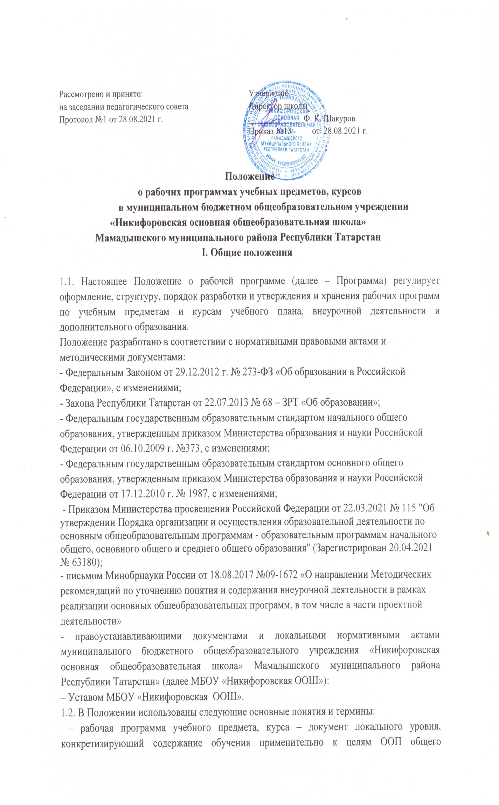образования и возможностям конкретной учебной дисциплины предмета в достижении этих целей;
- рабочая программа курса внеурочной деятельности - локальный нормативный документ, определяющий результаты освоения курса, содержание внеурочной деятельности с указанием форм ее организации и видов деятельности в условиях школы.
– примерная программа – готовая программа, входящая в учебно-методические комплекты;
– оценочные средства – методы оценки и соответствующие им контрольно-измерительные материалы.
1.3. Рабочая (ие) программа (ы) в МБОУ «Никифоровская ООШ» в обязательном порядке:
1.3.1. Разрабатывается на ступень обучения:
• по предметам обязательной части базисного учебного плана;
• элективным курсам части учебного плана, формируемой участниками образовательного процесса;
• курсам внеурочной деятельности в соответствии с планом внеурочной деятельности;
• дополнительным образовательным программам внутришкольной системы дополнительного образования.
1.3.2. Реализуется в течение ступени обучения, согласно расписанию в полном объёме.
1.4. Рабочая программа должна быть разработана и утверждена не позднее 1 сентября нового учебного года.
1.5. Рабочая программа является объектом внутришкольного контроля в соответствии с планом работы образовательной организации.
1.6. В настоящее Положение в установленном порядке могут вноситься изменения и/или дополнения.
2. Цели, задачи и функции рабочей программы
2.1. Главной целью рабочей программы является реализация содержания ООП соответствующего уровня образования, образовательной программы по определенному предмету, курсу, дисциплине (модулю) в соответствии с установленным количеством часов учебного плана, плана внеурочной деятельности, часами дополнительного образования.
2.2. Основными задачами рабочей программы являются:
• определение содержания, объема, порядка изучения учебного предмета, курса, дисциплины (модуля) с учетом целей, задач и особенностей (специфики, традиций, уровня реализации программ и т. п.) образовательной деятельности МБОУ «Никифоровская ООШ» (далее – школа) и контингента учащихся;
• обеспечение преемственности содержания между годами обучения и уровнями образования, при имеющейся возможности – обеспечение «сквозной» преемственности;
• отражение индивидуальности педагогической деятельности с учетом конкретных условий школы, образовательных потребностей и особенностей развития обучающихся.
2.3. Основными функциями рабочей программы являются:
• нормативная (рабочая программа должна быть в обязательном порядке выполнена в полном объеме);
• целеполагания (определяет ценности и цели, для достижения которых она введена в образовательный процесс);
• содержательная (фиксирует состав элементов содержания, подлежащих усвоению учащимися и/или ознакомлению, а также степень их трудности);
• процессуальная (определяет логическую последовательность усвоения элементов содержания, организационные формы и методы, средства и условия обучения);
• оценочная (выявляет уровни достижения предметных и метапредметных результатов освоения ООП соответствующего уровня образования в условиях реализации ФГОС ОО).
3. Требования к разработке рабочей программы в соответствии с ФГОС ОО
3.1. Разработка и утверждение рабочих программ учебных предметов, курсов, в том числе внеурочной деятельности, дополнительных образовательных программ относится к компетенции МБОУ «Никифоровская ООШ» и реализуется ею самостоятельно.
3.2. Рабочая программа: - создает индивидуальную педагогическую модель образования на основе ФГОС примерной или авторской программы, с учетом целей и задач основной образовательной программы школы;
- определяет наиболее оптимальные и эффективные содержания, формы, методы и приемы организации образовательного процесса с целью получения результата, соответствующего требованиям стандарта.
3.3. Рабочая программа учебного предмета разрабатывается учителем (группой учителей) как часть основной образовательной программы на уровень общего образования;
рабочая программа курса внеурочной деятельности, дополнительного образования может быть разработана на один учебный год или другой период ее реализации.
3.4. Рабочая программа разрабатывается на основе:
- ФГОС НОО;
- ФГОС ООО;
- письма Министерства образования и науки Республики Татарстан от 3 марта 2016 года №1815/16 «О направлении рекомендаций по составлению образовательной программы и рабочих программ учебных предметов»;
- примерных образовательных программ НОО, ООО, одобренных решениями федерального учебно-методического объединения по общему образованию, и (или) авторской программы, прошедшей экспертизу и апробацию;
- основных образовательных программ НОО, ООО МБОУ «Никифоровская ООШ»;
- учебного плана МБОУ «Никифоровская ООШ» на соответствующий учебный год;
- данного положения о рабочей программе.

4. Структура рабочей программы
4.1. Структура рабочей программы является формой представления отдельных учебных предметов, курсов, в том числе внеурочной деятельности, дополнительных образовательных программ, отражающей специфику и логику организации методического материала и включает в себя следующие компоненты:
4.1.1. Рабочие программы учебных предметов, курсов, дополнительных образовательных программ:
– титульный лист ( – Приложение 1);
– планируемые результаты освоения учебного предмета, курса, дополнительной образовательной программы;
– содержание учебного предмета, курса, дополнительной образовательной программы;
– тематическое планирование с указанием количества часов, отводимых на освоение каждой темы обучающихся.
4.1.1.1. Календарно-тематическое планирование является продолжением рабочей программы, ежегодно составляется учителем, утверждается, распечатывается и хранится в течение учебного года. (Приложение 2)
4.1.2. Рабочие программы курсов внеурочной деятельности, на основании письма Минобрнауки России от 18.08.2017 N 09-1672 «Методические рекомендации по уточнению понятия и содержания внеурочной деятельности в рамках реализации основных общеобразовательных программ, в том числе в части проектной деятельности»,
должны содержать:
– титульный лист (Приложение 3);
- результаты внеурочной деятельности;
- содержание внеурочной деятельности с указанием форм ее организации и видов деятельности;
- тематическое планирование.
4.2. Раздел «Планируемые результаты освоения учебного предмета, курса, в том числе внеурочной деятельности, дополнительных образовательных программ» конкретизирует соответствующий раздел Пояснительной записки ООП (по уровням общего образования), исходя из требований ФГОС общего образования. Планируемые результаты освоения учебного предмета, курса подлежат оценке их достижения обучающимися.
4.3. Раздел «Содержание учебного предмета, курса, в том числе внеурочной деятельности, дополнительной образовательной программы» включает перечень и названия разделов.
4.4. Раздел «Тематическое планирование» оформляется в виде таблицы, состоящей из граф: – название темы; – количество часов, отводимых на освоение темы.
4.5. Тематическое планирование рабочей программы является основой для создания календарно-тематического планирования учебного предмета, курса, дополнительной образовательной программы на учебный год.
4.6. В соответствии с календарно-тематическим планированием заполняется электронный журнал или журнал элективных курсов, дополнительного образования.
5. Рассмотрение и утверждение рабочих программ и календарно-тематического планирования
5.1. Рабочие программы и календарно-тематическое планирование (КТП) по учебному предмету, внеурочной деятельности, дополнительному образованию, рассматриваются на заседании методического объединения учителей на предмет соответствия требованиям соответствующего ФГОС. Решение методического объединения учителей отражается в протоколе заседания, а на первой странице рабочих программ и КТП ставится гриф: «Рассмотрено», подпись руководителя ШМО школы, расшифровка подписи, номер протокола заседания методического объединения учителей, дата
5.2. Затем рабочие программы и КТП анализируются заместителем директора по учебной работе на предмет соответствия программы учебному плану и требованиям ФГОС, ставится гриф: «Согласовано», заместитель директора по УР, подпись, расшифровка подписи, дата.
5.3. После согласования рабочие программы и КТП утверждаются приказом директора школы, ставится гриф утверждения на титульном листе «Утверждаю», директор МБОУ «Никифоровская ООШ», приказ № ___ от _____г.
5.4. КТП составляется на один учебный год и утверждается ежегодно в начале учебного года (до 31 августа текущего года) (Приложение 4).
5.5. Все изменения, дополнения, вносимые педагогом в КТП в течение учебного года, должны быть согласованы с заместителем директора по учебной работе (в графе «примечание» делается соответствующая запись о дате внесения изменений, причинах )

6. Оформление и хранение рабочей программы
6.1. Рабочая программа учебного предмета, курса, внеурочной деятельности, дополнительной образовательной программы оформляется и хранится в печатной форме у заместителя директора по УР.
6.2. Календарно-тематическое планирование, являющееся продолжением рабочей программы учебного предмета, курса, ежегодно составляется учителем, утверждается, распечатывается и хранится в продолжение текущего года.
6.3. Печатная версия рабочей программы подлежит хранению в течение всего периода ее реализации в МБОУ «Никифоровская ООШ».
7. Порядок внесения изменений в рабочую программу
7.1. Изменения в рабочую программу вносятся в связи с необходимостью корректировки сроков выполнения по следующим причинам:
  - карантин;
  - актированные дни;
  - праздничные дни.
7.2. Корректировка рабочей программы может быть осуществлена посредством:
– укрупнения дидактических единиц;
– сокращения часов на проверочные работы;
– оптимизации домашних заданий;
– вывода (в 8-9 классах) части учебного материала на самостоятельное изучение по теме с последующим контролем.
7.3. Не допускается уменьшение объема часов за счет полного исключения тематического раздела из программы.

Приложение 1

«Рассмотрено»  на заседании ШМО | «Согласовано» | «Утверждаю»
Руководитель ШМО | Заместитель директора по УВР | Директор МБОУ  «Никифоровская ООШ»
_________ | МБОУ «Никифоровская ООШ»
Протокол №1 |  | ________ Ф.К.Шакуров
от « » августа 2021 г. | _________ Т.П.Максимова | Приказ №
 | « » августа 2021 г. | от « » августа 2021 г.

Рабочая программа
начального (основного) общего образования
по предмету «Родной (татарский) язык» для 1-4 (5-9) классов
муниципального бюджетного общеобразовательного учреждения
«Никифоровская основная общеобразовательная школа»
Мамадышского муниципального района Республики Татарстан

Составители:……………………….

Принято на заседании
педагогического совета
Протокол №1
от ___ августа 2021 года

Срок реализации- 4 года (5 лет)

Приложение 2

МКУ «Отдел образования» Исполнительного комитета
Мамадышского муниципального района Республики Татарстан
Муниципальное бюджетное общеобразовательное учреждение
«Никифоровская основная общеобразовательная школа"

«Рассмотрено» | «Согласовано» | «Утверждаю»
Руководитель ШМО | Заместитель директора по УР | Директор МБОУ  «Никифоровская ООШ»
_________ | МБОУ «Никифоровская ООШ»
Протокол №1 |  | ________ Ф.К.Шакуров
от « » августа 2021 г. | _________ Т.П.Максимова | Приказ № 17
 | « _» августа 2021 г. | от «» августа 2021 г.

КАЛЕНДАРНО - ТЕМАТИЧЕСКОЕ ПЛАНИРОВАНИЕ

по предмету «Родной (татарский) язык» в 5 классе___________________

Учитель учитель родного (татарского) языка и литературы

________________________________

Год составления 2021-2022 учебный год

Ступень обучения (класс) основное общее образование, 5 класс

Общее количество часов по плану 105_ Уровень базовый

Количество часов в неделю ___3____

Срок реализации ___1 год___

Календарно – тематическое планирование составлено в соответствии
с учебным планом МБОУ «Никифоровская ООШ», федеральным государственным
стандартом начального общего образования

с. Никифорово, 2021 год.

Календарно - тематическое планирование
№ п/п | Тема урока | Количество часов | Дата проведения |  | Примечание
№ п/п | Тема урока | Количество часов | По плану | По факту | Примечание

Приложение №3

Муниципальное бюджетное общеобразовательное учреждение
«Никифоровская основная общеобразовательная школа»
Мамадышского муниципального района РТ

Рассмотрено  на заседании ШМО  протокол № __1  от _____ августа 2020  Руководитель ШМО  _________ | Согласовано  Заместитель директора по УВР  _________Максимова Т.П.  «___» августа 2020 г. | «Утверждаю»  Директор школы  _________ Шакуров Ф.К.  Приказ №  от « » августа 2020г.

Рабочая программа
курса внеурочной деятельности

« ______________» направленности

Название курса:
____________________________-

Составители:

Рассмотрена и рекомендована
к утверждению педагогическим
советом МБОУ «Никифоровская
ООШ»,
Протокол №
от « »_____________-г.

20__ - 20__ г

Приложение №4

Тематическое планирование внеурочной деятельности

№ п/п | Тема занятия | Количество часов | Дата проведения |  | Примечание
№ п/п | Тема занятия | Количество часов | По плану | По факту | Примечание

